Viby Fællesråd

I dette dokument finder I dels tre bud på Facebook-opslag, vi vil opfordre jer til at slå op i jeres lokale Facebookgruppe. Dernæst finder I en artikel, som vi vil anbefale jer at dele med jeres lokale blad, magasin el.

Til Facebook
Her får I lidt forskelligt delbart materiale til jeres Facebookgruppe. I vælger selv, om I løbende vil dele alle tre opslag over de næste par uger, eller om I blot vil udvælge de dele, I finder mest relevant for jeres område. Jeg vil opfordre jer til at indsætte passende emojis til teksterne, når I deler det på Facebook. Det giver opslaget mere opmærksomhed.

Facebookopslag #1
Så blev det jul igen! Det er den tid på året, hvor duften af juleand breder sig, stearinlysene tændes, og hvor hyggen er i højsædet. Mange rejser på juleferie eller er på julebesøg. Ubeboede huse og mørket er ideelle arbejdsbetingelser for indbrudstyvene, som desværre er særligt aktive her ved juletid.
[indsæt navnet på jeres fb-gruppe el.], Aarhus Kommune og Østjyllands Politi vil derfor opfordre alle i Viby Fællesråd til at følge disse seks gode råd mod indbrud - så vi alle kan få en glædelig, fredelig jul.

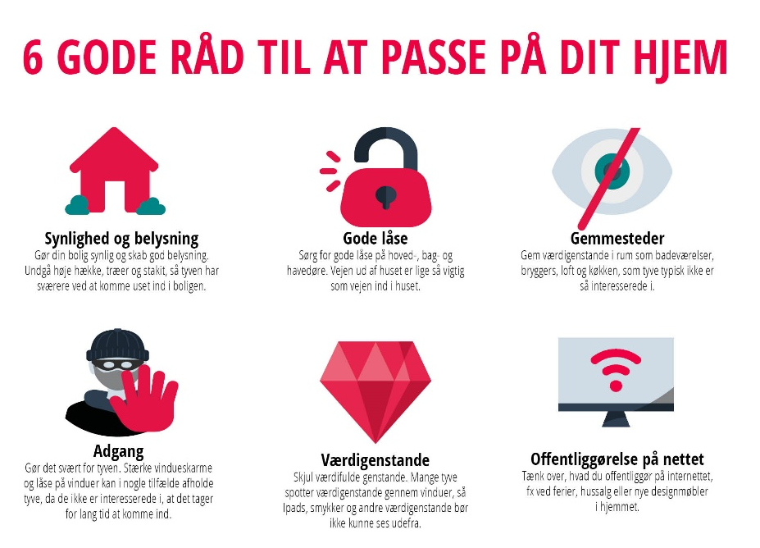

Facebookopslag #2
Juletiden handler om fællesskab og samvær – og et stærkt fællesskab er det sikreste værn imod indbrud. Skal du på juleferie i år, så udrust dig med et godt naboskab.
Download nabohjælpsappen via nabohjælp.dk senest d. 31/12 og deltag i lodtrækningen om en nytårskurv til en værdi á 500 kroner. Nabohjælp udtrækker 10 vindere i begyndelsen af det nye år, og vinderne får direkte besked. Læs konkurrencebetingelser her.
Glædelig jul og godt naboskab! Med venlig hilsen [indsæt navnet på jeres fb-gruppe el.], Østjyllands Politi og Aarhus Kommune.
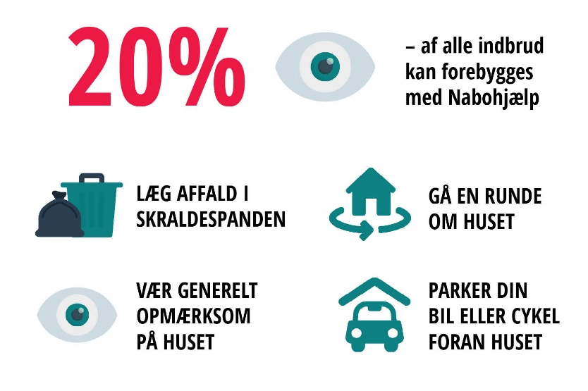

Facebookopslag #3
Vidste du, at den mørke tid på året er indbrudstyvenes højsæson? Gå ind på aarhus.dk/tryghed og bliv klogere på, hvordan du kan forebygge indbrud. Vi ønsker alle en god og indbrudsfri jul! Med venlig hilsen [indsæt navnet på jeres fb-gruppe el.], Østjyllands Politi og Aarhus Kommune.

Artikel til lokale blade/magasiner ol.

Her får I en artikel, der sætter fokus på, at vi må være særligt opmærksomme på at forebygge indbrud, når mørket falder på, og juleferien står for døren. I er velkomne til at bringe artiklen i jeres lokale blad, magasin el. Sig gerne til, hvis I har brug for yderligere information eller hjælp i denne forbindelse.

Sådan beskytter du dig bedst mod indbrud i den mørke tid

Julen står for døren, lysene tændes, og hyggen er i højsædet. Samtidig er netop juletiden højsæson for indbrudstyvene: Det er mørkt, og ude i hjemmene bugner interessante værdier for tyvene.

Selvom antallet af indbrud er dalet de seneste år, er det stadig én af de største kriminalitetstyper i Danmark. Hele 63% af danskerne bekymrer sig for at blive udsat for indbrud i ferien, viser en megafon-undersøgelse fra 2017. Derfor har TrygFonden og Realdania sammen med Bolius og Det Kriminalpræventive Råd lanceret Bo trygt. Bo trygt har til formål at nedsænke antallet af indbrud markant i Aarhus Kommune.

De mest udsatte boliger for indbrud er enfamiliehuse. Her er det nemt for tyven at spotte, om der er liv i huset. Forbliver skraldespanden tom? Postkassen fyldt? Lysene slukket? Desuden kan tyven gennem husets vinduer finde ud af, om der er store værdigenstande, og tyven kan nemt tjekke, hvor god skalsikringen på huset er.

Gode råd mod uvelkomne gæster
Heldigvis er der gode råd til, hvordan vi fortsat sikrer et dalene antal indbrud i Danmark.
- Bliv nabohjælper: Er man afsted på juleferie, er tyvens største frygt at støde på hjælpsomme naboer. Tyve bryder sig ikke om, at naboer holder øje med hinandens huse, og at der er mennesker på vejen, for så risikerer de at blive opdaget. Undersøgelser viser, at en systematiseret nabohjælp kan forhindre hvert femte af alle indbrud i et nabolag.
- Skalsikring: Risikoen for indbrud er markant lavere, hvis man har sikret sig hus. Via Bo trygt kan man bestille et gratis indbrudstjek, hvor en lokal låsesmed kommer forbi og tjekker blandt andet husets vinduer, døre og låse.
Alt det, og meget mere, kan du læse om på Botrygt.dk, og dermed kan du minimere grunden til bekymring, når du tager på juleferie.

[Fakta]
Download nabohjælpsappen via nabohjælp.dk senest d. 31/12 og deltag i lodtrækningen om en nytårskurv til en værdi á 500 kroner. Nabohjælp udtrækker 10 vindere i begyndelsen af det nye år, og vinderne får direkte besked. Læs konkurrencebetingelser her.

